}

Guía1. Definición Proyecto APT
Asignatura Capstone

- PARTE I
1. Antecedentes Personales
A continuación, se presenta una tabla en la que debes completar la información solicitada.

Nombre estudiante | Kevin Vivanco, Ricardo Ojeda
Rut | 21.202.969-2, 20983061-2
Carrera | Ingeniería en informática.
Sede | Puerto Montt

2. Descripción Proyecto APT
En la descripción debes señalar brevemente el nombre de tu proyecto APT y las competencias del perfil de egreso que vas a poner en práctica. Si en tu carrera están definidas las áreas de desempeño, también menciona a qué áreas de desempeño está vinculado el proyecto.

Nombre del proyecto | Desarrollo de plataforma de ventas para Ferreplast Spa.
Área (s) de desempeño(s) | Menciona la(s) área(s) de desempeño de tu Plan de Estudio que vas a abordar en tu Proyecto APT.
Competencias | Diseñar y generar soluciones de software innovadoras y de calidad, aplicando el ciclo de vida de éste, según las características del proyecto, las mejores prácticas de la industria y sus estándares de calidad. Diseñar y generar soluciones que permitan resolver los requerimientos de información en el contexto de las organizaciones, considerando bases de datos relacionales y no relacionales.  Diseñar y adaptar los procesos de ingeniería de requisitos, a través del uso de metodologías de vanguardia y estándares de la industria, para el desarrollo de soluciones TI complejas, innovadoras y de calidad.  Evaluar y gestionar proyectos en su área de especialización profesional, durante todo el ciclo de vida, de acuerdo a buenas prácticas y utilizando metodologías y herramientas de software, para cumplir con los requerimientos de la organización en contextos tradicionales y ágiles.  Diseñar soluciones de software, abarcando todo el ciclo de vida de éste, de acuerdo a estándares, marcos de trabajo y regulatorios, tecnologías y metodologías que promueven la innovación, con foco en la calidad, seguridad y sostenibilidad del proyecto.  Desarrollar proyectos de software innovadores para plataformas y dispositivos móviles, por medio de marcos de trabajo, herramientas de desarrollo, lenguajes de programación y buenas prácticas de la industria del desarrollo de software.

3. Fundamentación Proyecto APT
A continuación, se presentan distintos campos que debes completar con la información solicitada. Esta sección busca que describas en detalle tu proyecto y justifiques su relevancia y pertinencia.

Relevancia del proyecto APT | El proyecto APT surge a partir de la necesidad de mejorar el proceso de comercialización y gestión digital de Ferreplast, microempresa ubicada en el sector de Angelmó, Puerto Montt, dedicada a la venta de productos de ferretería, con especial énfasis en resinas epóxicas.  Actualmente, la empresa dispone de una página web que funciona principalmente como catálogo digital, permitiendo mostrar productos y facilitar el contacto mediante WhatsApp. Sin embargo, esta solución presenta limitaciones para gestionar de manera integral el catálogo, las compras, las cotizaciones, los pedidos y la información asociada a los clientes. Además, existe una dependencia de conocimientos técnicos para realizar modificaciones y actualizaciones en el catálogo.  Frente a esta situación, el proyecto busca desarrollar una nueva plataforma web de ventas que permita mejorar la gestión de los productos y facilitar el proceso de compra y cotización para los clientes. La solución también considera mecanismos de autenticación, control de acceso y gestión de información, permitiendo que los usuarios internos puedan administrar determinadas funcionalidades de acuerdo con sus responsabilidades.  El proyecto es relevante para el área de Ingeniería en Informática, ya que permite aplicar conocimientos relacionados con el análisis de requerimientos, desarrollo de software, bases de datos, seguridad, gestión de proyectos y metodologías ágiles. Asimismo, representa un aporte para la empresa al proporcionar un canal digital de comercialización y gestión que se adapte a sus necesidades actuales y futuras.
Descripción del Proyecto APT | El proyecto consiste en desarrollar una plataforma web de ventas para Ferreplast, orientada a mejorar la gestión de productos y facilitar los procesos de cotización, compra y administración de pedidos. La solución contemplará funcionalidades diferenciadas para clientes y usuarios internos, permitiendo administrar productos, usuarios, stock, cotizaciones, pedidos y pagos de acuerdo con los permisos establecidos.  Para abordar la problemática identificada, el proyecto será desarrollado mediante una metodología ágil Scrum, organizando el trabajo en Sprint y realizando validaciones progresivas de las funcionalidades. La plataforma utilizará tecnologías de desarrollo web y una base de datos que permita gestionar de manera estructurada la información necesaria para el funcionamiento del sistema. El objetivo es entregar una solución mantenible, segura y adaptable a las necesidades de Ferreplast.
Pertinencia del proyecto con el perfil de egreso | El proyecto APT de Ferreplast se relaciona directamente con el perfil de egreso de Ingeniería en Informática, debido a que contempla el análisis de una problemática real, el levantamiento de requerimientos, el diseño y desarrollo de una solución de software, la implementación de una base de datos, la aplicación de medidas de seguridad y la gestión de un proyecto tecnológico durante sus distintas etapas.  Las competencias seleccionadas son necesarias para abordar la problemática identificada, ya que el desarrollo de la plataforma requiere aplicar el ciclo de vida del software, desde el análisis y levantamiento de requerimientos hasta el desarrollo, pruebas y validación de la solución. También es necesario diseñar una estructura de datos que permita gestionar usuarios, roles, productos, stock, cotizaciones, pedidos y pagos, manteniendo la integridad y relación de la información.  Asimismo, el proyecto requiere utilizar procesos de ingeniería de requisitos para transformar las necesidades de Ferreplast en funcionalidades concretas del sistema, además de aplicar metodologías y herramientas para organizar y gestionar el desarrollo. La solución también considera aspectos de seguridad, control de acceso y mantenibilidad, debido a que manejará información de clientes y operaciones comerciales.  Finalmente, aunque el proyecto corresponde principalmente al desarrollo de una plataforma web, se aplicarán frameworks, herramientas, lenguajes de programación y buenas prácticas de la industria, además de considerar un diseño responsivo que permita utilizar la plataforma desde computadores, tablets y teléfonos móviles.
Relación con los intereses profesionales | Ricardo Ojeda: Mi principal interés en participar en el proyecto APT de Ferreplast es tener la oportunidad de desarrollar un proyecto real para una empresa real y adquirir experiencia enfrentando una situación que se asemeja a lo que podría encontrar en el mundo laboral.  A diferencia de un proyecto realizado únicamente con fines académicos, Ferreplast cuenta con un cliente real, necesidades concretas y requerimientos que deben ser comprendidos y transformados en una solución tecnológica. Esto me permitirá experimentar de manera más cercana el proceso que implica trabajar en un proyecto profesional, desde el levantamiento de los requerimientos hasta el desarrollo y entrega de la solución.  Además, considero que este proyecto representa una oportunidad para fortalecer mis conocimientos y adquirir experiencia práctica en el desarrollo de software, resolución de problemas, trabajo en equipo y toma de decisiones. También me permitirá enfrentar situaciones reales que pueden surgir durante el desarrollo de un proyecto y aprender a adaptarme a las necesidades del cliente.  Kevin Vivanco: Participar en el proyecto de la plataforma Ferreplast me permitirá poner en práctica conocimientos adquiridos tanto durante mi formación académica como de manera personal, además de obtener experiencia mediante el desarrollo de una solución destinada a un entorno real, más allá de los proyectos realizados únicamente con fines académicos durante los últimos años.  Respecto a mis intereses profesionales, este proyecto se vincula principalmente con el área de backend, debido a mi participación en el desarrollo de una base de datos relacional y normalizada, considerando diferentes roles de usuario, la integridad de los datos, la estabilidad del sistema y la seguridad como aspectos relevantes durante el desarrollo. Asimismo, me permitirá participar en la comunicación e integración entre el backend y el frontend, comprendiendo de mejor manera cómo ambas partes interactúan dentro de una solución completa.  Por otro lado, el proyecto representa una oportunidad para adquirir experiencia en la gestión y organización de un equipo de desarrollo informático. Debido a que durante mi formación no cursé el electivo de liderazgo, considero que participar en la planificación, coordinación y distribución del trabajo dentro de un proyecto real será una instancia importante para desarrollar conocimientos y habilidades en un área en la que poseo menor experiencia.
Factibilidad de desarrollo del Proyecto APT | El proyecto APT de Ferreplast es factible de desarrollar dentro del contexto de la asignatura, debido a que sus requerimientos pueden ser abordados mediante los conocimientos y herramientas adquiridos durante la carrera de Ingeniería en Informática. Además, el proyecto cuenta con un cliente real, lo que permite obtener información, validar los requerimientos y recibir retroalimentación durante el proceso de desarrollo.  Respecto a la duración del semestre y las horas asignadas a la asignatura, el proyecto será organizado de acuerdo con los plazos establecidos por Capstone, distribuyendo las actividades entre los tres integrantes del equipo. El trabajo será desarrollado de manera progresiva, priorizando las funcionalidades principales para asegurar que la plataforma pueda ser implementada y validada dentro del período disponible.  En cuanto a los materiales y recursos requeridos, el desarrollo se realizará principalmente utilizando computadores, conexión a Internet y herramientas de desarrollo y gestión conocidas por el equipo. Entre las tecnologías consideradas se encuentran React para la construcción de la interfaz web y Supabase para la gestión de la base de datos, autenticación y otros servicios asociados. También se contempla el uso de herramientas de control de versiones y gestión de proyectos para facilitar el trabajo colaborativo.  Entre los factores externos que facilitan el desarrollo se encuentra la existencia de un cliente real y una contraparte definida en Ferreplast, representada por su propietario, Erwin Fuentes. Esto permite obtener información sobre el funcionamiento de la empresa, validar requerimientos y revisar los avances de la solución.  Por otra parte, entre los factores que podrían dificultar el desarrollo se encuentran las limitaciones de tiempo, los cambios o ajustes en los requerimientos y las funcionalidades que dependan de servicios o factores externos. Para enfrentar estas dificultades, el equipo contempla priorizar las funcionalidades principales, distribuir las tareas entre los integrantes y realizar un desarrollo incremental, considerando las limitaciones de tiempo y recursos disponibles.  Considerando estos factores, se considera posible desarrollar el proyecto dentro del período establecido para la asignatura, manteniendo una planificación organizada y priorizando las funcionalidades esenciales de la plataforma.

- PARTE II
4. Objetivos
En este apartado debes definir objetivos generales y específicos del Proyecto APT. Es importante aclarar que los objetivos se deben plantear en forma clara, concisa y sin dar mayores explicaciones, es decir, deben entenderse por sí solos. Se sugiere redactarlos utilizando un verbo en infinitivo, pues ello obliga a precisar acciones concretas.

Objetivo general | Desarrollar una plataforma web de comercio electrónico para Ferreplast que permita apoyar y facilitar sus procesos de venta a clientes mayoristas y minoristas, incorporando herramientas para la administración autónoma del catálogo, gestión de usuarios, cotizaciones, pedidos y despachos, de acuerdo con los requerimientos establecidos por la empresa y considerando su coexistencia con el sistema ERP utilizado para sus procesos.
Objetivos específicos | Analizar y documentar los requerimientos de Ferreplast mediante el levantamiento de información proporcionada por el cliente, definiendo y adaptando las funcionalidades necesarias para la plataforma de acuerdo con las necesidades identificadas durante el desarrollo.  Diseñar una plataforma web orientada al comercio electrónico, considerando las necesidades de clientes mayoristas y minoristas y priorizando una navegación clara, intuitiva y adaptable a distintos dispositivos.  Implementar un sistema de gestión del catálogo que permita a los encargados autorizados de Ferreplast agregar, modificar y administrar productos y su información asociada sin depender de conocimientos de programación.  Diseñar e implementar una base de datos relacional estructurada que permita gestionar la información correspondiente a usuarios, roles, productos, familias, subcategorías, marcas, pedidos, pagos, cotizaciones y demás elementos necesarios para el funcionamiento de la plataforma, manteniendo la integridad y relación entre los datos.  Implementar un sistema de registro, autenticación y gestión de usuarios, considerando que las compras realizadas mediante la plataforma deberán estar asociadas a un cliente registrado e identificado mediante su RUT y que los usuarios internos dispondrán de diferentes niveles de acceso según sus responsabilidades.  Implementar un carrito de compras que permita a los clientes seleccionar productos, administrar sus cantidades y revisar el resumen de su compra antes de generar el pedido.  Implementar la gestión del proceso de despacho considerando la ubicación del cliente, diferenciando entre las entregas realizadas directamente por Ferreplast dentro de Puerto Montt y los envíos efectuados mediante transportistas externos hacia otras ciudades o regiones, permitiendo registrar información de seguimiento cuando corresponda.  Implementar la gestión de pedidos y compras, permitiendo registrar y consultar la información correspondiente a las operaciones realizadas mediante la plataforma y controlar su posterior registro en el sistema ERP utilizado por Ferreplast.  Implementar un sistema de cotizaciones dentro de la plataforma que permita a los clientes solicitar productos y cantidades requeridas, manteniendo además los canales de comunicación directa con Ferreplast como medios complementarios de contacto.  Aplicar medidas de seguridad y control de acceso para proteger la información almacenada y restringir las funcionalidades del sistema de acuerdo con los permisos y responsabilidades correspondientes a cada tipo de usuario.  Realizar pruebas funcionales y de usabilidad para verificar que la plataforma cumpla con los requerimientos establecidos, identificar posibles errores y validar que pueda ser utilizada correctamente por clientes y usuarios internos de Ferreplast.  Documentar el desarrollo de la solución, manteniendo registro de las decisiones, funcionalidades, estructura y procedimientos relevantes para facilitar su mantenimiento, comprensión y futura evolución.  Promover la visita de los clientes al establecimiento físico de Ferreplast, utilizando la plataforma web como un canal de difusión y exhibición de su oferta comercial, complementando las ventas y cotizaciones realizadas en línea con la atención presencial y considerando que el stock disponible en la plataforma corresponde específicamente a los productos destinados a la venta online.

5. Metodología
En el siguiente apartado deberás describir la metodología, propia de tu disciplina, que utilizarás para resolver el proyecto APT antes descrito, incluyendo las etapas y métodos de trabajo.

Descripción de la Metodología
Para el desarrollo del proyecto APT de Ferreplast se utilizará Scrum como metodología ágil de trabajo. Esta metodología permitirá organizar el desarrollo de manera incremental, priorizar los requerimientos de acuerdo con las necesidades del proyecto y presentar avances funcionales que puedan ser revisados y validados durante el proceso.
El trabajo se organizará mediante un Product Backlog, en el cual se registrarán y priorizarán los requerimientos, funcionalidades, modificaciones solicitadas por el cliente y correcciones identificadas durante el desarrollo. A partir de este listado se seleccionarán las tareas que serán desarrolladas en cada Sprint, considerando su prioridad, complejidad, dependencias y tiempo disponible.
Durante cada Sprint se realizará el desarrollo e integración de las funcionalidades seleccionadas, junto con las pruebas y correcciones necesarias. Al finalizar cada ciclo se revisará el avance y se incorporará la retroalimentación obtenida de Ferreplast, permitiendo adaptar progresivamente la solución a las necesidades de la empresa.
Además, se realizarán pruebas funcionales y de usabilidad, junto con una etapa de marcha blanca, con el propósito de identificar errores y validar el correcto funcionamiento de la plataforma antes de su entrega.
Al tratarse de un proyecto grupal, las actividades serán distribuidas entre Ricardo Ojeda, Álvaro Flores y Kevin Vivanco, asignando responsabilidades de acuerdo con las necesidades de cada etapa del proyecto. El equipo trabajará de manera colaborativa utilizando herramientas de control de versiones, gestión de tareas y documentación para mantener seguimiento del avance y facilitar la integración de los distintos componentes de la solución.

6. Evidencias
A continuación, describe qué evidencias serán evaluadas en el informe de avance y en el informe final de tu proyecto APT. Estas evidencias deben ser acordadas con tu docente. Se entenderá por evidencia los productos que se desarrollen durante el proyecto y cuyo propósito sea visibilizar o documentar cómo se ha implementado el trabajo.

Tipo de evidencia  (avance o final) | Nombre de la evidencia | Descripción | Justificación
Avance y final |  | . Repositorio del proyecto en GitHub, incluyendo commits realizados durante el desarrollo y las diferentes versiones del código fuente. | Permitirá demostrar la evolución del proyecto, los cambios realizados y el trabajo colaborativo de los integrantes.
  Repositorio y control de versiones
Avance y final | Gestión y seguimiento de actividades | Registro de tareas, historias de usuario, responsables y estados de avance mediante las herramientas de gestión utilizadas durante el proyecto. | Permitirá demostrar la organización, distribución y seguimiento de las actividades necesarias para desarrollar la plataforma.
Avance y final | Bitácoras de reuniones y acuerdos | Registro de las reuniones realizadas por el equipo y con el cliente, incluyendo requerimientos, acuerdos, observaciones y modificaciones solicitadas. | Permitirá evidenciar la participación del cliente y demostrar cómo su retroalimentación influye en la evolución del proyecto.
Avance y final | Evidencias del desarrollo funcional | Capturas de pantalla, demostraciones y registros de las principales funcionalidades implementadas en la plataforma. | Permitirá comprobar visual y funcionalmente el avance de los módulos y funcionalidades desarrolladas.
Avance y final |  | Esquema y evolución de la base de datos implementada mediante Supabase, incluyendo sus principales entidades, relaciones y modificaciones. | Permitirá demostrar la implementación de la capa de persistencia y su relación con los requerimientos del sistema.
  Base de datos
Final | Pruebas y validaciones | Registros de las pruebas realizadas, errores detectados, correcciones efectuadas y resultados obtenidos durante la validación de la plataforma. | Permitirá comprobar que las funcionalidades fueron verificadas y corregidas antes de la entrega final.

7. Plan de Trabajo
En la siguiente tabla define la planificación de tu Proyecto APT de acuerdo a lo requerido.

Plan de Trabajo Proyecto APT
Competencia o unidades de competencias | Nombre de Actividades/Tareas | Descripción Actividades/Tareas | Recursos | Duración de la actividad | Responsable | Observaciones
Ingeniería de requisitos | Levantamiento de requerimientos | Recopilar las necesidades de Ferreplast y del cliente. | Computador, Internet, reuniones | 2 días | Equipo | Requiere comunicación con el cliente.
Ingeniería de requisitos | Definición del alcance y funcionalidades | Definir las funcionalidades y límites del proyecto. | Documentación, Jira | 2 días | Equipo | Puede ajustarse según requerimientos.
Software innovador y de calidad | Diseño de la arquitectura del sistema | Definir la estructura general de la solución. | VS Code, diagramas, documentación | 2 días | Equipo
  Validar antes de
  implementar.
Requerimientos de información y bases de datos | Diseño de la base de datos | Definir entidades, relaciones y estructura de datos. | Supabase, SQL | 4 días | Kevin | Considerar integridad de datos
Software innovador y de calidad | Diseño inicial de interfaz y navegación | Definir estructura visual y navegación inicial. | VS Code, CSS, referencias de diseño | 4 días | Alvaro | Se ajustará durante el desarrollo.
Desarrollo de software para plataformas y dispositivos móviles | Configuración inicial del proyecto React/Vite | Configurar el proyecto y herramientas iniciales. | React, Vite, VS Code, GitHub | 3 días | Alvaro | Configuración base.
Requerimientos de información y bases de datos | Configuración de Supabase | Configurar servicios de base de datos y autenticación. | Supabase, VS Code | 3 días | Kevin
  Verificar conexión.
Desarrollo de software para plataformas y dispositivos móviles | Configuración de rutas y estructura del sistema | Configurar rutas y organización de módulos. | React, VS Code | 1 día | Kevin | Mantener estructura definida.
Requerimientos de información y bases de datos | Implementación de servicios y conexión con la base de datos | Conectar la aplicación con Supabase. | React, Supabase | 1 día | Kevin | Realizar pruebas de conexión.
Desarrollo de software para plataformas y dispositivos móviles | Implementación de componentes reutilizables | Crear componentes reutilizables del sistema. | React, VS Code, GitHub | 2 días | Ricardo / Kevin | Favorecer mantenibilidad.
Desarrollo de software para plataformas y dispositivos móviles | Implementación del registro de clientes | Implementar autenticación de usuarios. | React, Supabase | 1 día | Kevin | Validar datos ingresados.
Diseño de software, calidad y seguridad | Implementación del inicio de sesión | Implementación del inicio de sesión | React, Supabase Auth | 1 día | Kevin | Controlar acceso.
Diseño de software, calidad y seguridad | Recuperación y restablecimiento de contraseña | Recuperación y restablecimiento de contraseña | React, Supabase Auth | 3 días | Kevin | Validar flujo completo.
Requerimientos de información y bases de datos | Gestión de usuarios internos | Implementar administración de usuarios internos. | React, Supabase | 2 días | Kevin | Considerar permisos.
Diseño de software, calidad y seguridad | Implementación de roles y permisos | Configurar permisos según los roles. | React, Supabase | 1 día | Kevin | Revisar niveles de acceso.
Diseño de software, calidad y seguridad | Navegación según rol de usuario | Adaptar la navegación según permisos. | React, Supabase | 4 días | Kevin
  Validar cada rol.
Desarrollo de software para plataformas y dispositivos móviles | Implementación del catálogo de productos | Implementar visualización del catálogo. | React, Supabase | 2 días |  | Validar información.
  Kevin
Desarrollo de software para plataformas y dispositivos móviles | Implementación de filtros y búsqueda | Incorporar búsqueda y filtros de productos. | React, Supabase | 1 día |  | Validar resultados.
  Kevin
Requerimientos de información y bases de datos | Clasificación de productos | Organizar productos mediante categorías. | React, Supabase | 1 día |  | Mantener consistencia.
  Kevin
Desarrollo de software para plataformas y dispositivos móviles | Vista de detalle de producto | Implementar información detallada de productos. | React, Supabase | 4 días |  | Revisar presentación.
  Kevin
Requerimientos de información y bases de datos | Gestión de productos | Implementar administración de productos. | React, Supabase | 2 días |  | Considerar permisos
  Kevin
Requerimientos de información y bases de datos | Gestión de familias, marcas y unidades | Administrar información relacionada con productos. | React, Supabase | 2 días |  | Mantener relaciones.
  Kevin
Requerimientos de información y bases de datos | Gestión de documentos asociados a productos | Administrar documentos de productos | React, Supabase | 3 días |  | Validar acceso.
  Kevin
Desarrollo de software para plataformas y dispositivos móviles | Desarrollo de la interfaz del Bodeguero | Crear interfaz del módulo Bodeguero. | React, CSS, VS Code | 2 día | Ricardo / Kevin | Adaptar al rol.
Desarrollo de software para plataformas y dispositivos móviles | Desarrollo del dashboard del Bodeguero | Crear panel principal del Bodeguero. | React, Supabase | 8 días | Ricardo / Kevin | Mostrar información relevante.
Requerimientos de información y bases de datos | Gestión de productos de bodega | Administrar productos asociados a bodega. | React, Supabase | 1 día | Ricardo / Kevin | Validar permisos.
Requerimientos de información y bases de datos | Gestión de stock e inventario | Implementar gestión de stock e inventario. | React, Supabase | 3 día | Ricardo / Kevin | Mantener stock actualizado.
Requerimientos de información y bases de datos | Gestión de familias, marcas y unidades | Gestionar información asociada a productos. | React, Supabase | 1 día | Ricardo / Kevin | Reutilizar estructura existente.
Requerimientos de información y bases de datos | Gestión de solicitudes de bodega | Registrar y gestionar solicitudes. | React, Supabase | 1 día | Kevin | Validar flujo.
Diseño de software, calidad y seguridad | Trazabilidad de productos | Registrar seguimiento de productos. | React, Supabase | 1 día | Kevin | Mantener registros.
Diseño de software, calidad y seguridad | Gestión de información de peligrosidad | Gestionar información de peligrosidad. | React, Supabase | 2 días | Kevin | Validar información registrada.
Software innovador y de calidad | Integración y pruebas de la vista Bodeguero | Integrar y probar el módulo Bodeguero. | React, Supabase | 1 día | Kevin
  Realizar pruebas antes de integrar.
Desarrollo de software para plataformas y dispositivos móviles | Desarrollo de la página Home | Crear página principal de la plataforma. | React, CSS, VS Code | 1 día | Ricardo | Diseño responsive.
Desarrollo de software para plataformas y dispositivos móviles | Desarrollo de Navbar y navegación | Implementar navegación principal. | React, CSS | 12 días | Ricardo
  Validar navegación
Software innovador y de calidad | Implementación de Hero y componentes visuales | Implementar componentes visuales principales. | React, CSS | 1 día | Ricardo | Mantener identidad visual.
Desarrollo de software para plataformas y dispositivos móviles | Implementación de animaciones e interacción | Incorporar animaciones e interacciones. | React, Motion, CSS | 1 día | Ricardo | Cuidar rendimiento.
Desarrollo de software para plataformas y dispositivos móviles | Implementación del carrito de compras | Crear carrito para gestionar productos. | React, Supabase | 1 día | Kevin | Validar cantidades.
Requerimientos de información y bases de datos | Sincronización del carrito con la sesión | Asociar carrito al usuario | React, Supabase | 3 días | Kevin | Mantener persistencia.
Diseño de software, calidad y seguridad | Validaciones del carrito | Validar productos y cantidades. | React, Supabase | 1 día | Kevin | Mantener persistencia.
Requerimientos de información y bases de datos | Implementación de solicitudes de cotización | Crear solicitudes de cotización. | React, Supabase | 1 día | Kevin | Registrar solicitudes
Requerimientos de información y bases de datos | implementación de facturación | Implementar información de facturación. | React, Supabase | 2 día | Kevin | Validar datos.
Requerimientos de información y bases de datos | Gestión de pedidos del cliente | Implementar gestión de pedidos. | React, Supabase | 1 día | Ricardo | Validar estados.
Diseño de software, calidad y seguridad | Integración de Webpay Plus | Integrar sistema de pago | Webpay Plus, React, Supabase | 1 día | Ricardo | Depende de configuración externa.
Diseño de software, calidad y seguridad | Implementación del flujo de pago | Implementar proceso de pago. | Webpay Plus, React | 1 día | Ricardo | Validar flujo.
Diseño de software, calidad y seguridad | Implementación del resultado de pago | Procesar y mostrar resultado de transacción. | Webpay Plus, React | 1 día | Ricardo | Considerar estados.
Diseño de software, calidad y seguridad | Pruebas del flujo de pago | Procesar y mostrar resultado de transacción. | Webpay Plus, React | 3 días | Ricardo
  Registrar errores.
Desarrollo de software para plataformas y dispositivos móviles | Desarrollo de la interfaz Administrador | Crear interfaz administrativa | React, CSS, VS Code | 13 días | Ricardo | Módulo prioritario.
Desarrollo de software para plataformas y dispositivos móviles | Desarrollo del dashboard administrativo | Crear panel administrativo. | React, Supabase | 1 día | Ricardo | Mostrar información relevante.
Requerimientos de información y bases de datos | Gestión de usuarios en Administración | Administrar usuarios desde el módulo. | React, Supabase | 1 día | Ricardo
  Respetar permisos.
Requerimientos de información y bases de datos | Gestión administrativa de productos | Administrar productos. | React, Supabase | 2 día | Ricardo | Validar operaciones
Requerimientos de información y bases de datos | Gestión administrativa de pedidos | Administrar pedidos. | React, Supabase | 1 día | Ricardo | Controlar estados
Requerimientos de información y bases de datos | Gestión administrativa de cotizaciones | Administrar cotizaciones. | React, Supabase | 3 día | Ricardo | Mantener trazabilidad.
Requerimientos de información y bases de datos | Gestión administrativa de pagos | Administrar información de pagos. | React, Supabase | 1 día | Ricardo | Validar estados.
Diseño de software, calidad y seguridad | Implementación del sistema de aprobaciones | Implementar procesos de aprobación. | React, Supabase | 3 días | Ricardo | Controlar permisos.
Diseño de software, calidad y seguridad | Implementación del sistema de auditoría | Registrar acciones relevantes del sistema. | React, Supabase | 1 día | Ricardo | Favorecer trazabilidad.
Software innovador y de calidad | Integración de módulos administrativos | Integrar los módulos administrativos. | React, Supabase | 1 día | Ricardo | Realizar pruebas.
Software innovador y de calidad | Pruebas funcionales | Verificar las funcionalidades implementadas. | Casos de prueba, navegador | 9 día | Ricardo / Kevin | Registrar resultados.
Diseño de software, calidad y seguridad | Pruebas de autenticación y roles | Verificar autenticación y permisos. | Supabase, navegador | 1 día | Ricardo / Kevin | Priorizar seguridad.
Software innovador y de calidad | Pruebas del catálogo y productos | Comprobar catálogo y productos. | Supabase, navegador | 1 día | Ricardo / Kevin | Registrar errores.
Software innovador y de calidad | Pruebas del carrito y cotizaciones | Verificar carrito y cotizaciones. | Supabase, navegador | 1 día | Ricardo / Kevin
  Validar casos de
  uso
Software innovador y de calidad | Pruebas de la vista Bodeguero | Verificar módulo Bodeguero. | Supabase, navegador | 1 día | Ricardo / Kevin | Revisar permisos.
Software innovador y de calidad | Pruebas de la vista Administrador | Verificar módulo Administrador. | Supabase, navegador | 1 día | Ricardo / Kevin | Revisar funcionalidades
Diseño de software, calidad y seguridad | Pruebas de Webpay Plus | Verificar proceso de pago. | Webpay Plus, navegador | 1 día | Ricardo / Kevin | Registrar resultados
Software innovador y de calidad | Corrección de errores | Resolver errores encontrados. | VS Code, GitHub, Supabase | 5 días | Ricardo / Kevin | Priorizar errores críticos.
Software innovador y de calidad | Pruebas de integración completa | Verificar funcionamiento conjunto. | React, Supabase, navegador | 1 día | Ricardo / Kevin | Validación integral
Software innovador y de calidad | Validación final de funcionalidades | Comprobar funcionalidades antes del cierre. | Navegador, casos de prueba | 4 días | Ricardo / Kevin | Validación final.
Software innovador y de calidad | Revisión final de interfaz y experiencia de usuario | Revisar interfaz y experiencia de uso. | React, navegador | 2 días | Ricardo / Kevin | Corregir detalles visuales.
Diseño de software, calidad y seguridad | Revisión de seguridad, roles y permisos | Verificar seguridad y accesos. | Supabase, navegador | 1 día | Ricardo / Kevin | Revisar permisos.
Software innovador y de calidad | Correcciones finales | Resolver observaciones pendientes. | VS Code, GitHub, Supabase | 2 días | Ricardo / Kevin | Últimas correcciones.
Gestión de proyectos de software | Preparación del sistema para entrega |  | GitHub, documentación | 2 días | Ricardo / Kevin | Verificar versión final.
  Preparar la versión final del sistema.
Gestión de proyectos de software | Preparación de la presentación final | Preparar material de presentación. | PowerPoint, documentación | 17 días | Ricardo / Kevin | Coordinar exposición.
Gestión de proyectos de software | Presentación final del proyecto | Presentar la solución y resultados. |  | 1 día | Ricardo / Kevin | Cierre del proyecto.
  Presentación, plataforma

8. Carta Gantt
Busca un formato de Carta Gantt que te acomode y organiza en este las actividades planificadas en el punto anterior considerando el periodo asignado para el desarrollo de tu Proyecto APT. Debes mantener la temporalidad del periodo académico en el desarrollo de las tres fases que contempla la Asignatura de Portafolio de Título.

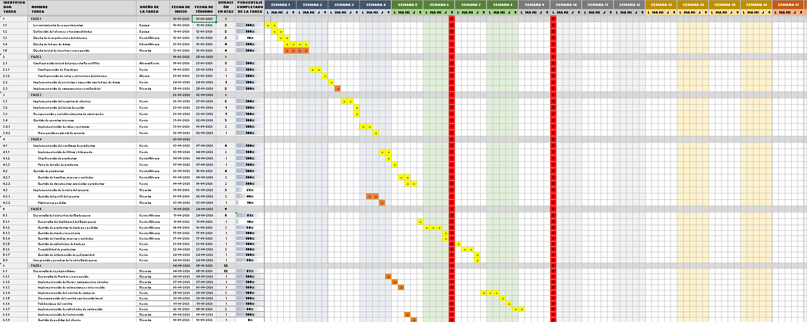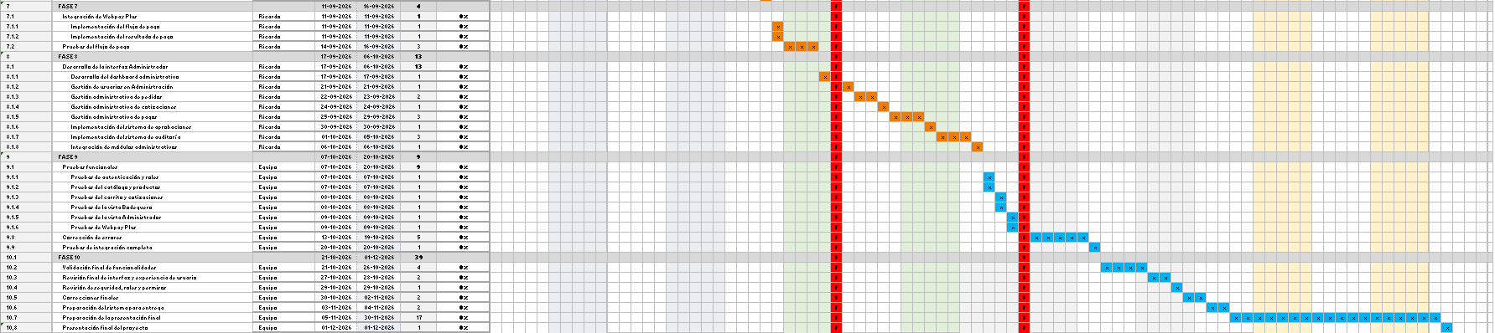
9. Matriz RACI
En este punto se mostrará la matriz RACI del proyecto donde se les asignará responsabilidades a cada integrante del proyecto que facilitará la asignación de tareas, agilizar procedimientos y/o autorizaciones.

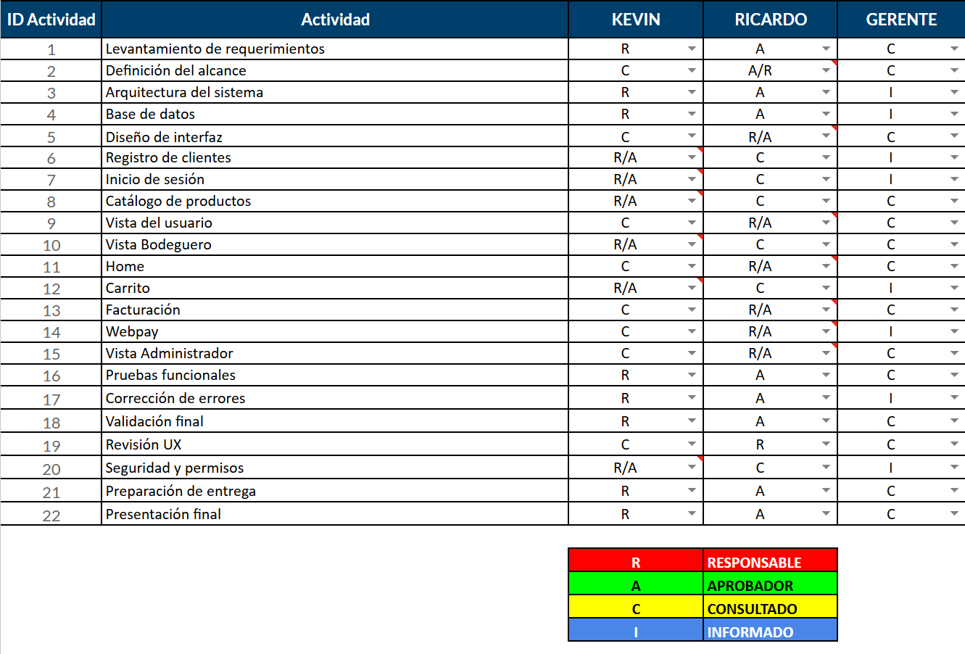

10. Base de datos
Se mostrará la base de datos establecida por el equipo para la solución (la siguiente imagen es la Base de datos actual hasta la fecha de la entrega de este informe, por lo que es altamente modificable a medida que se desarrolle el proyecto).

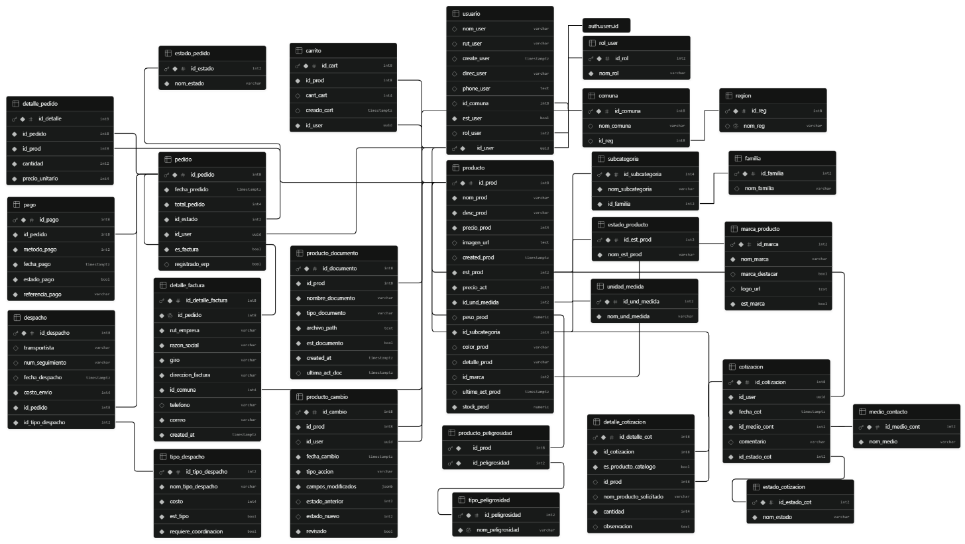

Anexos

- Carta Gantt – Ferreplast
- Matriz RACI – Ferreplast
- PDF base de datos – Ferreplast

